Структура Web - сайта – определяется набором Web – страниц и типом гиперссылок.
WWW (World Wide Web) – cредства создания, просмотра и работы с гипертекстовыми документами.
Гипертекст – текст со ссылками на информацию, которая находится возможно на другом компьютере.
Типы гиперссылок
- Ссылки на другие позиции в пределах одной Web – страницы
- Ссылки на другую Web - страницу в пределах данного сайта, расположенного на локальном компьютере
- Ссылки на определенные позиции другой Web – страницы, в пределах данного Web – сайта
- Ссылки на Web – страницы другого Web – сайта, возможно расположенного на другом компьютере в сети
Поиск информации в Интернете
Поиск информации по известным URL (адресам) Web-документов.
- Запустить программу – браузер.
- Набрать в строке АДРЕС новый URL из списка адресов на заданную тему
- Сохранить открытую в браузере страницу с помощью меню Файл (File) Сохранить как (Save as) и задать имя файла
Поиск информации по ключевым словам с поисковых систем.
Поисковые системы в Интернете с поддержкой русского языка:
- Апорт (http://www.aport.ru)
- Рамблер (http://www.rambler.ru)
- Яндекс (http://www.yandex.ru)
- Алтависта (http://www.altervista.ru)
- Запустить программу-браузер
- Загрузить поисковую систему, введя ее URL в строку АДРЕС
- Ввести запрос (одно или несколько ключевых слов) в предназначенные для этого поле и нажать кнопку ПОИСК или НАЙТИ
- Результат поиска – список гиперссылок. Выбрать из них интересующие.
- Если список полученных гиперссылок очень большой, то сделать новый запрос, сузив предмет поиска.

Протокол – единые правила по передаче данных
Гиперссылка представляет собой URL – местонахождение, адрес Web – документа в сети.
Чаще всего гиперссылка выделяется на экране монитора с помощью изменения цвета и подчеркивания
HTTP (Hyper Text Transfer Protocol) – протокол передачи для гипертекстовых документов
Браузер – программа, служащая для просмотра Web – документов, т.е. обеспечивающая переход на другой объект в соответствии с гиперссылкой.
Microsoft Internet Explorer
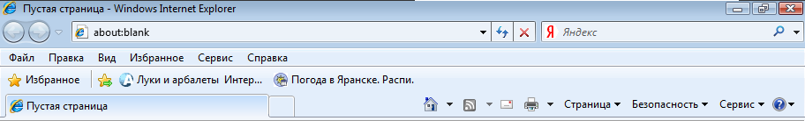
Mozilla Firefox
